**HÜCRE BÖLÜNMESİ**

**Hücre neden bölünür**: Büyüme ve gelişmesini tamamlamış olan hücrelerde, çekirdek büyüyen sitoplâzmanın, hücre zarının ve organellerin ihtiyacını karşılayamaz. Bu durumda hücre hacmini küçültmek için bölünmek zorundadır. Bölünme çekirdek tarafından yönetilir. Bedenimizde her gün normal olarak 10 milyar hücre ölümü gerçekleşir ve yenileri yapılır.

İki çeşit hücre bölünmesi vardır; 1-Mitoz bölünme 2-Mayoz bölünme

**NOT:** Hücreler bölündüğü zaman **toplam kütle değişmezken** toplam **yüzey artar**

Mitoz bölünmenin kabaca şeması;

**n**

**n**

**n**

**2n**

**2n**

**2 n**

**1-MİTOZ BÖLÜNME**: Bir hücreden, benzer yapı ve özellikte iki yeni hücreoluşmasını sağlayan hücre bölünmesidir. Oluşan hücreler genetik yönden birbirinin tamamen aynısıdır.

**NOT**: İnce bağırsak hücresi 1-2 gün yaşar, kalın bağırsak hücresi 6 gün yaşar, kırmızı kan hücresi 120 gün yaşar, düz kas hücresi uzun zaman yaşar gibi.

**MİTOZ BÖLÜNMENİN AŞAMALARI**

**1)** **Hazırlık evresi**; İki mitoz arasında geçen süredir bu aşamada kromatin ipliklerin eksiksiz bir

kopyası yapılır. Sentrozomlar (sentrioller) kendini eşler

**2) Çekirdek bölünmesi ;** 4 aşamadan oluşur

**I-Aşama;** Kromatin iplikleri kısalıp kalınlaşarak

kromozom adını alır.Çekirdek zarı

erir, çekirdekçik kaybolur, iğ iplikleri

oluşur.Kromozomlar eşlenerek 2 katına çıkar.

**II-Aşama;** Kromozomlar ekvatoral düzlemde

sıralanır

**III.Aşama;** Kromozomlar kutuplara doğru

çekilir

**IV.Aşama;** Kromozomlar uzayarak Kromatin

ipliğini oluşturur İğ iplikleri kaybolur

Çekirdek zarı ve çekirdek oluşur

**3) Sitoplazma bölünmesi;**

Hayvan hücresinde

ortadan boğumlanarak.

Bitki hücresinde ise

**ara lamel** ile olur Ara lamel

**Mitoz bölünmenin özellikleri;**

1- Mitoz bölünme vücut hücrelerinde görülür

( kemik, kalp, beyin, böbrek gibi hücrelerimizde gelişme ve onarım ( yenilenme ) sağlanır

2-Mitoz bölünme ile ana hücreden iki yavru hücre oluşur

3-Mitoz bölünme hayat boyu devam eder

4-Mitoz sonucu hücrenin kromozom sayısı ve çeşitliliği değişmez

5-Mitoz bölünme ile kalıtsal devamlılık sağlanır ancak kalıtsal

çeşitlilik sağlanmaz

6- Mitoz bölünme ile oluşan hücrelerin kromozom sayısı ana

hücre ile aynıdır

7-Mitoz bölünme ile oluşan yeni hücrelerdeki Sitoplazma

miktarı ve **organel sayıları farklı olabilir**

8-Mitoz geçiren hücre bir daha mitoz geçirebilir

9-Mitoz bölünme tek hücreli canlılarda ( bakteriler , öglena

mavi yeşil algler, paramesyum ) çoğalmayı sağlar

10-Bütün hücreler mitoz geçiremez. Örneğin; sinir hücrelerimiz

olgun alyuvarlarımız, gözdeki retina hücrelerimiz

yenilenemezler

11-Mitoz bölünme, önce çekirdeğin sonra sitoplâzmanın

bölünmesiyle gerçekleşir

12-Mitozla kromozomlar arasında parça değişimi olmaz

**Diploit kromozomlu hücreler:** (2n) kromozomlu hücrelerdir örneğin vücut hücrelerimiz 2n= 46 kromozomludur

**Monoploit kromozomlu hücreler:** ( n ) kromozomlu yani her bir kromozomdan bir tane bulunduran hücrelerdir. İnsanda üreme hücreleri (Sperm ve yumurta) n=23 kromozomludur

**NOT:** Hücrede meydana gelecek mitoz bölünme sayısına (**n**) dersek, mitoz bölünme sonucunda oluşacak toplam hücre sayısı **( 2 n )** formülü ile hesaplanır.

**MİTOZ BÖLÜNMENİN AŞAMALARI:**

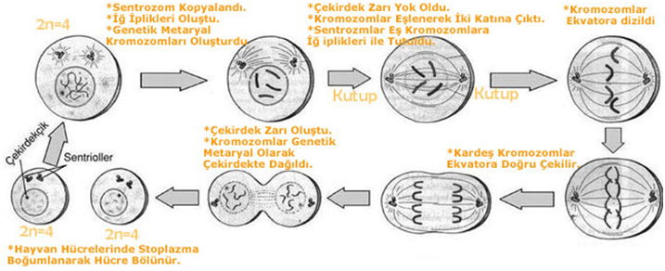

Boğumlanma